ข้อกำหนดของรายงานวิชาระบบฐานข้อมูล

ส่วนประกอบของรายงาน
- ปกนอก
- กระดาษรองปก
- ปกใน
- สารบัญ
- สารบัญตาราง
- สารบัญภาพ
- ส่วนเนื้อหา
- บรรณานุกรม

Front: BrowalliaUPC 16

(ตัวอย่างปกนอก)
ระบบฐานข้อมูล…(ระบบอะไร เช่น ระบบฐานข้อมูลลงทะเบียน)

โดย
สมชาย .............. รหัสประจำตัว ...……………. กลุ่ม....
สมศรี .............. รหัสประจำตัว ...…………….กลุ่ม....

อาจารย์ประจำวิชา

อาจารย์ศรีนวล นลินทิพยวงศ์

ผศ.ดร.กนกวรรณ อัจฉริยะชาญวณิช

รายงานนี้เป็นส่วนหนึ่งของวิชาระบบฐานข้อมูล
หลักสูตรวิทยาศาสตรบัณฑิต สาขาวิชาเทคโนโลยีสารสนเทศ
ภาคเรียนที่ 2 ปีการศึกษา 2560
คณะเทคโนโลยีสารสนเทศ
สถาบันเทคโนโลยีพระจอมเกล้าเจ้าคุณทหารลาดกระบัง

(ตัวอย่างสารบัญ)
สารบัญ

หน้า
สารบัญ............................................................................................................................................................ I
สารบัญภาพ..................................................................................................................................................... II
สารบัญตาราง................................................................................................................................................... III
บทที่
- บทนำ........................................................................................................................................................ 1
  - ปัญหาและความสำคัญ
  - วัตถุประสงค์ของการศึกษา................................................................................................................. 2
  - ขอบเขตของการพัฒนาระบบ................................................................................. 2
  - ขั้นตอนการพัฒนาระบบ ........................................................................................ 2
  - เครื่องมือและเทคโนโลยีที่ใช้.................................................................................. 4
  - ประโยชน์ที่คาดว่าจะได้รับ..................................................................................... 5
- การทำงานของระบบปัจจุบัน.......................................................................................... 6
  - ลักษณะการทำงานของระบบ ................................................................................. 6
  - ปัญหาของระบบ .................................................................................................... 7
  - การวิเคราะห์ความต้องการระบบใหม่ .................................................................... 8
- การออกแบบฐานข้อมูล ................................................................................................. 9
  - แบบจำลองการออกแบบเชิงตรรกะ (Logical design Model) ........................................ 9
  - พจนานุกรมข้อมูล (Data dictionary) ......................................................................... 10
- การพัฒนาระบบ ........................................................................................................... 12
  - โครงสร้างฐานข้อมูลของระบบ (Database Schema) ................................................................ 12
  - ส่วนประกอบต่างๆ ของระบบ ........................................................................................................... 12
  - โปรแกรม (ส่วนต่อประสานผู้ใช้) ........................................................................... 13
  - ฐานข้อมูลที่พัฒนา.................................................................................................... 13
- บทสรุปและข้อเสนอแนะ............................................................................................................................ 21
บรรณานุกรม ...................................................................................................................... 21
(ตัวอย่างสารบัญตาราง)

สารบัญตาราง

หน้า
ตารางที่
  - พจนานุกรมข้อมูลของตาราง STUDENT......(ตัวอย่าง: จริงๆ อยู่บทที่ 3 *)..... 25
1.2 ................................................................................................................... 26
2.1 ........(เป็นตารางในบทที่ 2)........................................................................ 35
2.2 ................................................................................................................... 37
*เลขที่ตารางขึ้นอยู่กับบทที่ (เลขตัวหน้าจุด ดังตัวอย่าง ตารางที่ 1.1 เป็นตารางในบทที่ 1 ตารางที่ 1 )
(ดูตัวอย่างการพิมพ์ตารางในบทที่ 3)

(ตัวอย่างสารบัญรูป)

สารบัญรูป

หน้า
รูปที่
1. แผนภาพความสัมพันธ์ระหว่างเอนทิตี.............................................................. 25

บทที่ 1
บทนำ

  - ปัญหาและความสำคัญ
……………………………………………………………………………………………………………………………………………………………………………………………………………………………….……………………………………………..

  - วัตถุประสงค์ของการศึกษา
- เพื่อ………………………………………………………………………
- เพื่อ………………………………………………………………………

  - ขอบเขตของการพัฒนาระบบ
……………………………………………………………………………………………………………………………………………………………………………………………………………………………….……………………………………………..

  - ขั้นตอนการพัฒนาระบบ
……………………………………………………………………………………………………………………………………………………………………………………………………………………………….……………………………………………..

  - เครื่องมือและเทคโนโลยีที่ใช้
……………………………………………………………………………………………………………………………………………………………………………………………………………………………….……………………………………………..

  - ประโยชน์ที่คาดว่าจะได้รับ
- ………………………………………………………………………
- ………………………………………………………………………

บทที่ 2
การทำงานของระบบปัจจุบัน

  - ลักษณะการทำงานของระบบ
ศึกษาระบบงานขององค์กรใด เป็นระบบงานอะไร ลักษณะการทำงานของระบบมีขั้นตอนอย่างไร เขียน Flowchart เกี่ยวข้องกับส่วนงานอะไรบ้าง ในการทำงานมีกฏเกณฑ์ เงื่อนไข และข้อจำกัดอย่างไรบ้าง ลงรายละเอียด และเขียน Business rule ด้วย

  - ปัญหาของระบบงานปัจจุบัน
ระบุปัญหาของระบบปัจจุบัน มีอะไรบ้าง ที่เป็นทีมา ที่จะต้องพัฒนาระบบใหม่

  - การวิเคราะห์ความต้องการระบบงานใหม่
ลักษณะระบบงานที่ต้องการเป็นอย่างไร
1) Functional Requirements
- ระบบงานทำงานอะไรได้บ้าง เขียนว่ามี functions อะไรบ้าง เช่น บันทึกข้อมูลลูกค้า
รับคำสั่งซื้อของลูกค้า ........จัดทำรายงาน.....
- แสดงแผนภาพยูสเคส ประกอบ (สำหรับไอทีปี 2)
- Data Requirements
- ต้องการจัดเก็บข้อมูลอะไรบ้าง เช่น ข้อมูลลูกค้า ประกอบด้วย..... ข้อมูลเกี่ยวกับการสั่งซื้อของลูกค้า ประกอบด้วย.....

บทที่ 3
การออกแบบฐานข้อมูล

  - แบบจำลองการออกแบบเชิงตรรกะ (Logical design Model)
ให้ใช้ Crow’s Foot Model หรือ software tool อื่น ในการออกแบบฐานข้อมูลระดับอิมพรีเม้นท์ (logical design) คือผ่านกระบวนการ Model Mapping แล้ว เป็น schema ที่จะนำไปพัฒนาระบบฐานข้อมูล
(เขียน ER ใส่สัญลักษณ์ครบเครื่อง โดยบอกด้วยว่าเป็น เป็น ER Model ของ ฐานข้อมูลอะไร (ชื่อฐานข้อมูล) เช่น ฐานข้อมูลระบบเบิกค่าสอน ฐานข้อมูลระบบจองตั๋วเครื่องบิน เป็นต้น)

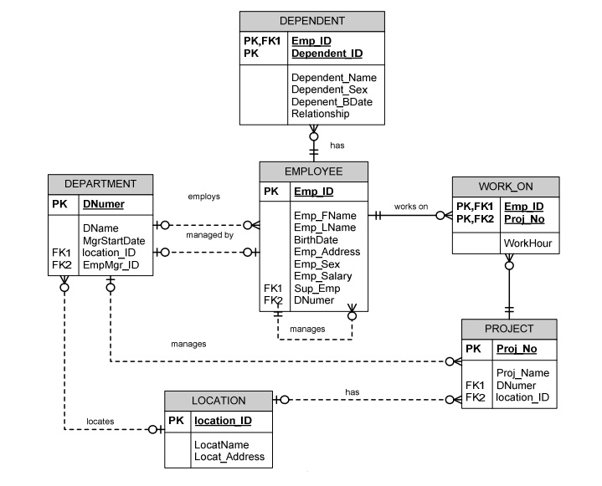
รูปที่ 3.1 แผนภาพความสัมพันธ์ระหว่างเอนทิตีของฐานข้อมูล................

  - พจนานุกรมข้อมูล (Data Dictionary)
- ตารางข้อมูล

ตารางที่ 3.1 ตารางข้อมูลของฐานข้อมูล
ชื่อตาราง | รายละเอียด
STUDENT | จัดเก็บข้อมูลเกี่ยวกับนักศึกษา
COURSE | จัดเก็บข้อมูลเกี่ยวกับวิชาในหลักสูตร
… | …
- รายละเอียดข้อมูลในตาราง

ตารางที่ 3.2 พจนานุกรมข้อมูลของตาราง STUDENT

Attribute Name | Description | Types | Key | FK Referenced Table
Student_ID | รหัสนักศึกษา | Integer | PK
Student_FName | ชื่อนักศึกษา | Varchar(20)
Student_LName | นามสกุลนักศึกษา | Varchar(30)
Major_ID | สาขาวิชาที่เรียน | Integer | FK | MAJOR

- กำหนด data type ที่สอดคล้องกับลักษณะข้อมูลและ RDBMS ที่เลือกใช้
- สำหรับ data dictionary ในกรณีที่กำหนด attribute ที่เกี่ยวกับ ชนิด ประเภท จัดกลุ่มต่างๆ ระดับ สถานะ.... เช่น ประเภทลูกค้า ก็ต้องบอกด้วยว่า แบ่งออกเป็นกี่ประเภท อะไรบ้าง ต่อท้ายด้านล่างของตาราง data dic ดังตัวอย่างถัดไป

Attribute Name | Description | Types | Key | FK Referenced Table
Cust_Type | ประเภทของลูกค้า | Integer | PK
Cus_TypeName | ชื่อประเภทลูกค้า | Varchar (30)

ประเภทของลูกค้า แบ่งเป็น 2 ประเภทคือ
- ลูกค้าทั่วไป
- ลูกค้าที่เป็นองค์กร
บทที่ 4
การพัฒนาระบบ

  - การสร้างโครงสร้างฐานข้อมูล (Database Schema)
Capture หน้าจอ....Relation schema ต่างๆ ที่สร้างในระบบ

  - ส่วนประกอบต่างๆ ของระบบ ( อธิบายระบบว่า ประกอบด้วย ผู้ใช้คือใครบ้าง เมนูหลัก เมนูย่อยอย่างไรบ้าง (function ต่างๆ )

  - โปรแกรมในระบบ
    - การเข้าสู่ระบบ

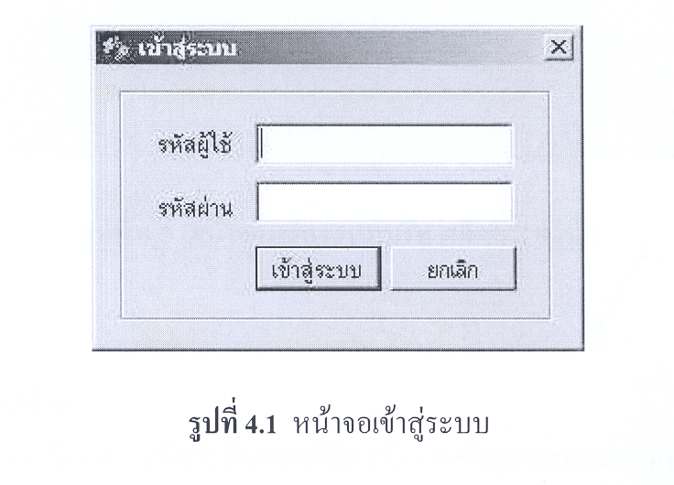

Capture หน้าจอ....Menu และ function ต่างๆ พร้อมคำอธิบาย

    - รายงานต่าง ๆ
(อยากได้คะแนนเยอะๆ ต้องทำพวกรายงานเยอะๆ ตามความต้องการของผู้ใช้ แสดงถึงความสามารถในการคิวรีข้อมูล)
- รายงานสรุปปริมาณเวชภัณฑ์คงเหลือ
Capture หน้าจอ
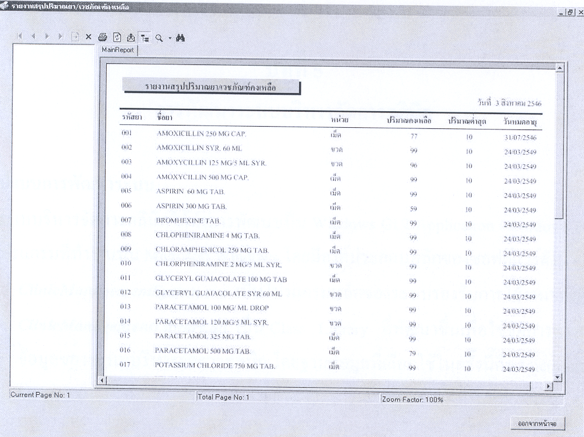

- ...
- ....

    - ฐานข้อมูลที่พัฒนา
ให้ capture หน้าจอ ของตารางข้อมูลทุกตาราง (data)
บทที่ 5
สรุปและเสนอแนะ

5.1 สรุปโครงงาน

5.2 ปัญหาในการพัฒนาระบบและวิธีแก้ไข

5.3 ข้อเสนอแนะ
(ตัวอย่างบรรณานุกรม ที่นักศึกษาใช้ประกอบการทำโครงงาน จากเว็บ ด้วย)
บรรณานุกรม

- Peter Rob and Carlos Coronel, “Database Systems: Design, Implementation, and Management”, Sixth Edition, Thomson, 2007.
- ……………………………………….

